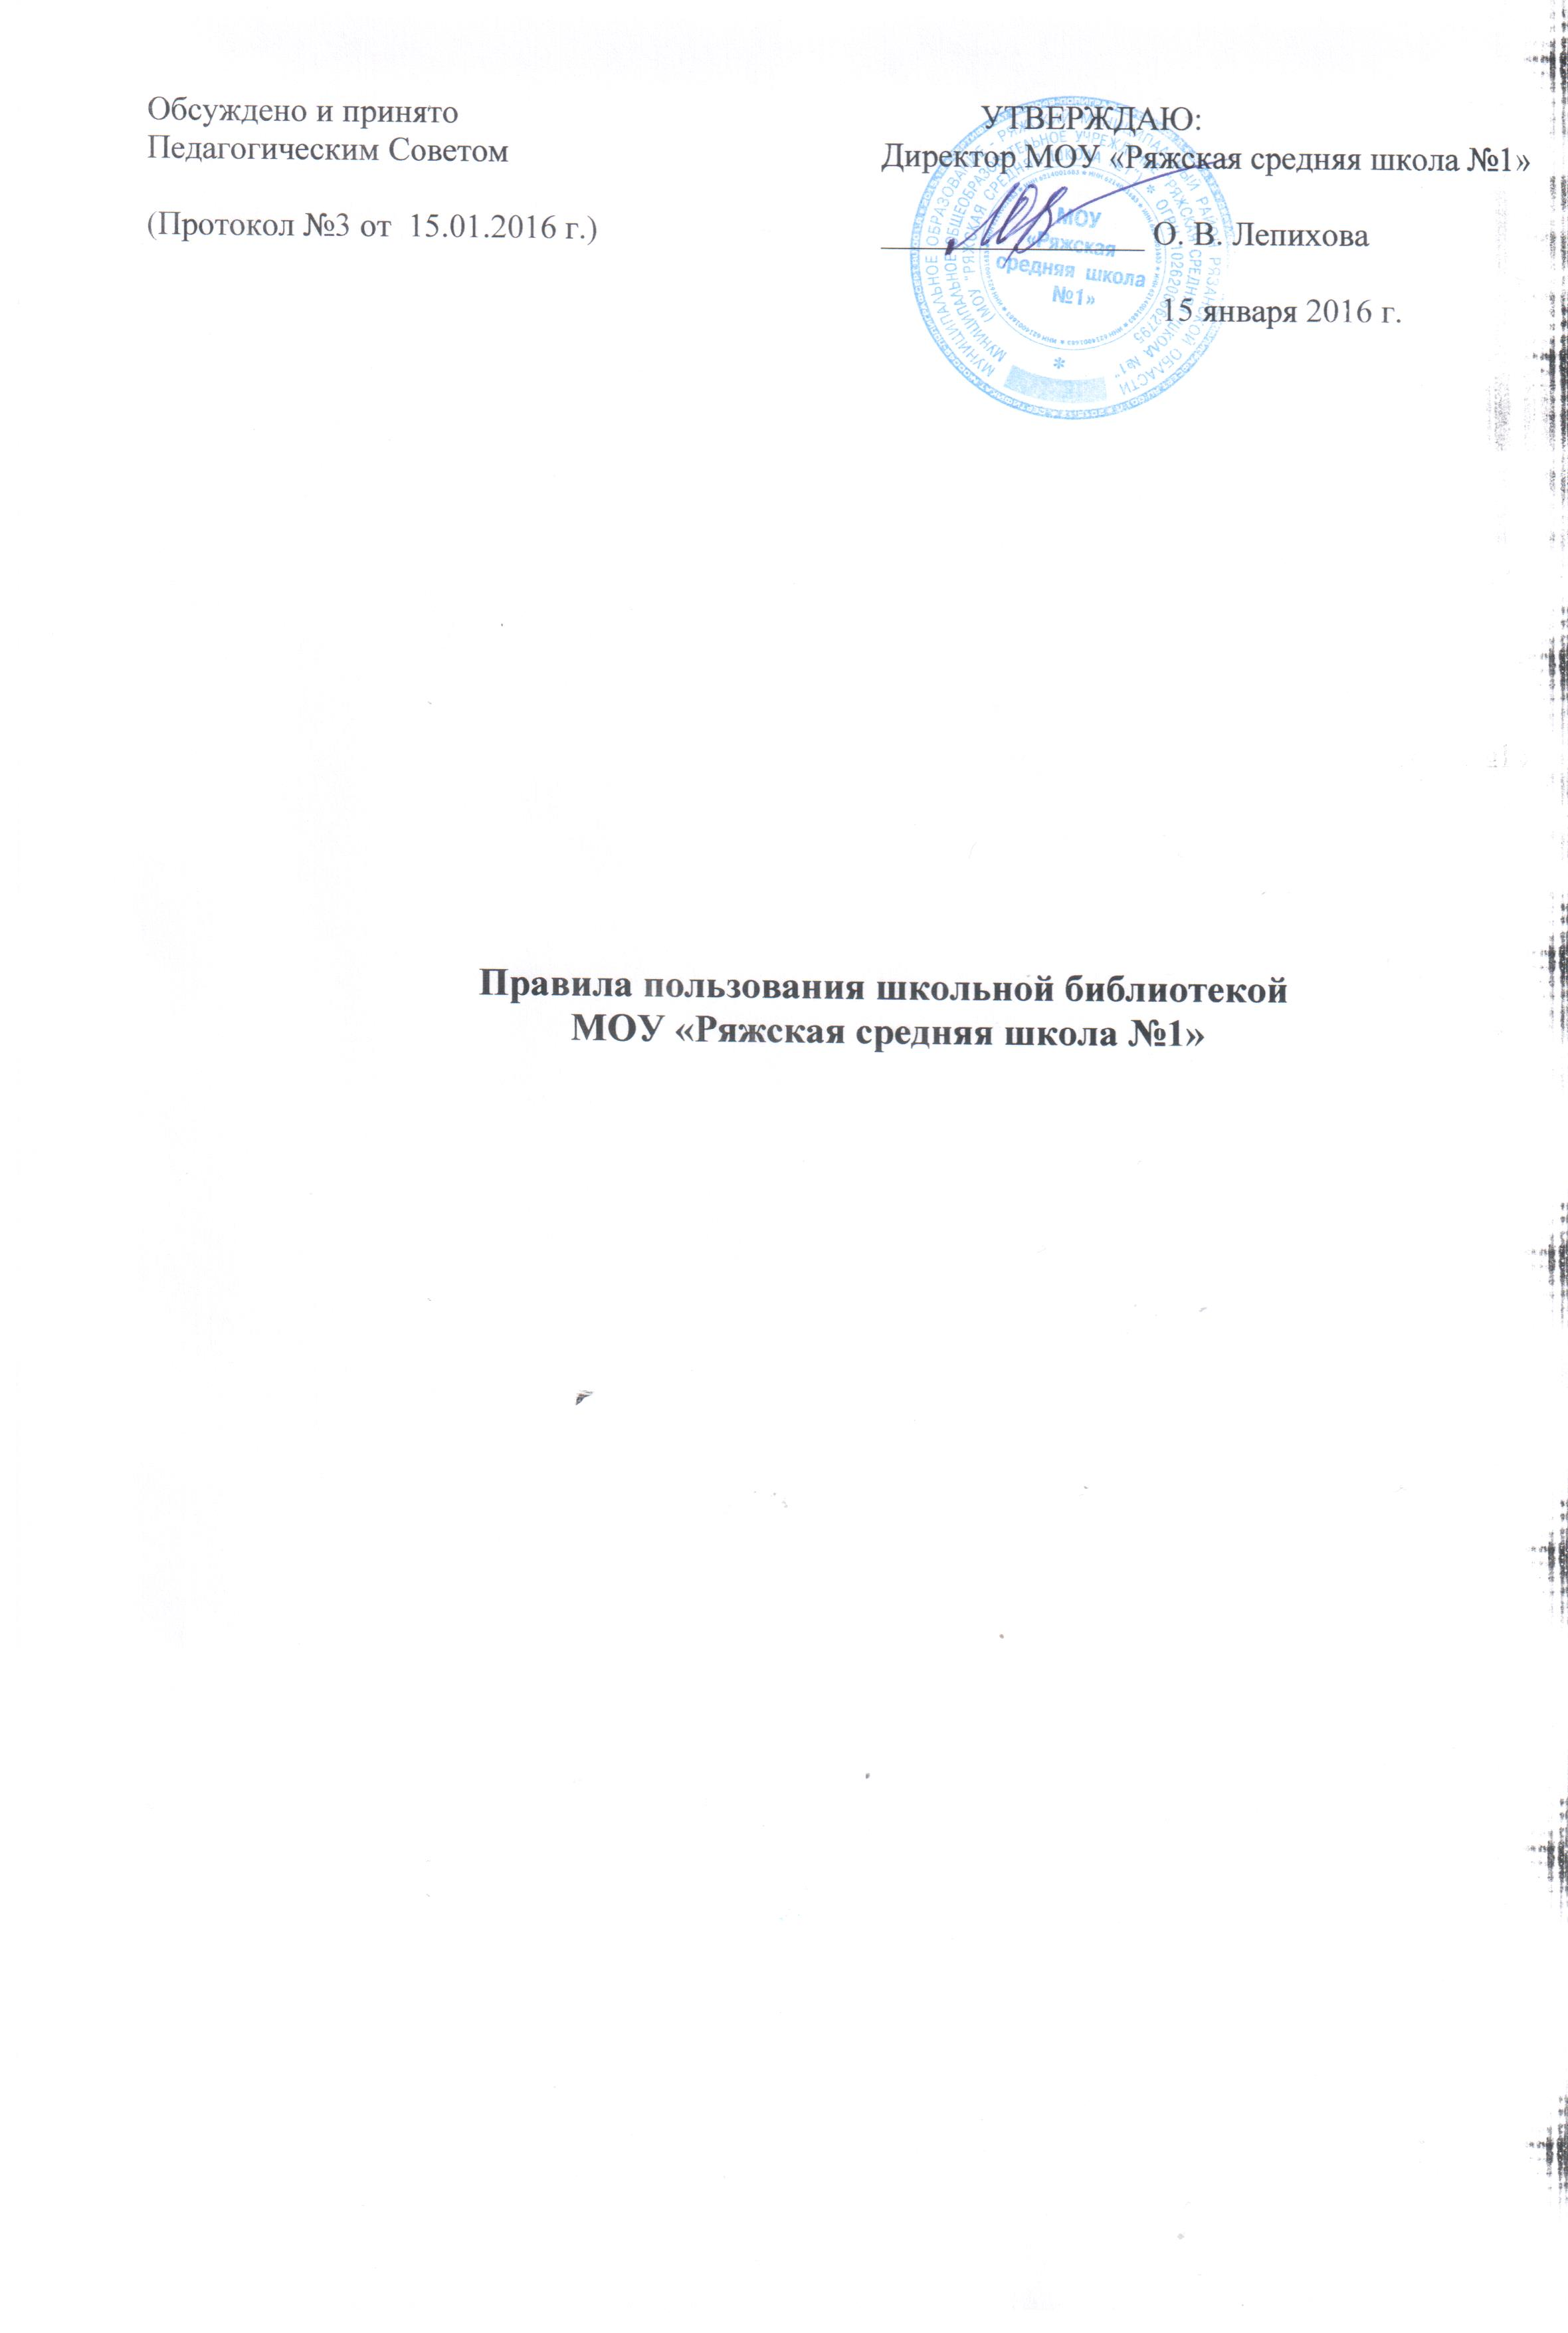

1. Общие положения

1.1. Правила пользования школьной библиотекой разработаны на основе закона «Об образовании в Российской Федерации», нормативных правовых актов в области библиотечного дела, Типовых правил пользования библиотеками в соответствии с Положением о библиотеке МОУ «Ряжская СОШ №1».
1.2. Правила пользования школьной библиотекой регламентируют общий порядок организации обслуживания читателей школьной библиотеки, права и обязанности библиотеки и читателя.
1.3. Библиотека обслуживает читателей:
- на абонементе (выдача произведений печати отдельным читателям на дом);
- в читальном зале (подразделение библиотеки с особым помещением, где читатели работают, прежде всего, с изданиями и другими документами, которые на дом не выдаются).
1.4.Режим работы библиотеки соответствует времени работы школы.
1.5. Право свободного и бесплатного пользования библиотекой имеют учащиеся, сотрудники школы, родители (законные представители) учащихся школы.

2. Права читателей

Читатель имеет право:
2.1. Пользоваться следующими бесплатными библиотечно-информационными услугами:
- иметь свободный доступ к библиотечным фондам и информации;
- получать во временное пользование из фонда библиотеки печатные издания и аудиовизуальные документы;
- получать консультационную и практическую помощь в поиске и выборе произведений печати и других источников информации;
- продлевать срок пользования литературой в установленном порядке;
- использовать справочно-библиографический аппарат: каталоги и картотеки на традиционных и машиночитаемых носителях;
- пользоваться справочно-библиографическим и информационным обслуживанием;
- получать библиотечно-библиографические и информационные знания, навыки и умения самостоятельного пользования библиотекой, книгой, информацией.
2.2.Принимать участие в мероприятиях, проводимых библиотекой.
2.3.Требовать соблюдения конфиденциальности данных о нем и перечне читаемых им материалов.
2.4.Обращаться для разрешения конфликтной ситуации к руководителю общеобразовательного учреждения.

Читатель обязан:
2.5.Соблюдать правила пользования библиотекой.
2.6.Бережно относиться к произведениям печати и другим носителям информации, полученным из фонда библиотеки (не делать в них пометок, подчеркиваний, не вырывать, не загибать страниц и т.д.).
2.7. Возвращать в библиотеку книги и другие документы в установленные сроки.
2.8. Не выносить книги и другие документы из помещения библиотеки, если они не записаны в читательском формуляре.
2.9. Пользоваться ценными и единственными экземплярами книг, справочными изданиями только в помещении библиотеки.
2.10. При получении печатных изданий и других документов из библиотечного фонда читатель должен просмотреть их в библиотеке и в случае обнаружения дефектов сообщить об этом библиотечному работнику, который сделает на них соответствующую пометку.
2.11. При утрате и порче изданий и других документов нести ответственность в соответствии с законодательством РФ.
2.12. Не нарушать порядок расстановки литературы в фонде открытого доступа.
2.13. Не вынимать карточек из каталогов и картотек.
2.14 При выбытии из общеобразовательного учреждения вернуть в библиотеку числящиеся за ними издания и другие документы.
2.15. Соблюдать в библиотеке тишину и порядок.

3. Обязанности библиотеки

Библиотека обязана:
3.1. Обеспечивать бесплатный и свободный доступ читателей к библиотечным фондам и бесплатную выдачу во временное пользование печатной продукции.
3.2. Обеспечивать оперативное и качественное обслуживание читателей с учетом их запросов и потребностей.
3.3. Своевременно информировать читателей обо всех видах предоставляемых услуг.
3.4. Предоставлять в пользование каталоги, картотеки, осуществлять другие формы библиотечного информирования.
3.5. Изучать потребности читателей в образовательной информации.
3.6. Вести консультационную работу, оказывать помощь в поиске и выборе необходимых изданий.
3.7. Проводить занятия по основам библиотечно-библиографических и информационных знаний.
3.8. Вести устную и наглядную массово-информационную работу; организовывать выставки литературы, библиографические обзоры, дни информации, литературные вечера, игры, праздники и другие мероприятия.
3.9. Совершенствовать работу с читателями путем внедрения передовых компьютерных технологий.
3.10. Систематически следить за своевременным возвращением в библиотеку вы- данных произведений печати.
3.11. Обеспечивать читателей необходимой литературой в каникулярное время.
3.12.Обеспечивать сохранность библиотечных фондов, создать необходимые условия для хранения документов.
3.13. Проводить мелкий ремонт и своевременный переплет книг, привлекая к этой работе библиотечный актив.
3.14. Способствовать формированию библиотеки как центра работы с книгой и информацией.
3.15. Создавать и поддерживать комфортные условия для работы читателей.
3.16.Обеспечивать режим работы в соответствии с потребностями учебного заведения.
3.17.Отчитываться о своей деятельности в соответствии с положением о библиотеке.
3.18. Не использовать сведения о читателях, их интересах в иных целях, кроме научных и библиотечно-производственных.

4. Порядок пользования библиотекой

4.1.Учащиеся школы записываются в библиотеку в индивидуальном порядке в соответствии со списками классов, сотрудники школы и родители (законные представители) - по паспорту.
4.2. На каждого читателя заполняется читательский формуляр. Формуляр читателя является документом, удостоверяющим факт и дату выдачи читателю документов из фонда и приема их библиотечным работником.
4.3. При записи в библиотеку читатель должен быть ознакомлен с правилами пользования библиотекой и подтвердить обязательство об их выполнении своей подписью в формуляре читателя (исключение: учащиеся первых классов).
4.4.Учебная, методическая литература выдается читателям на срок обучения в соответствии с программой (с обязательной перерегистрацией в конце учебного года). Литературные произведения, изучаемые по программе на уроках, выдаются на срок в соответствии с программой изучения.
4.5.Очередная выдача документов из фонда библиотеки читателю производится только после возврата взятых им ранее, срок пользования которыми истек.
4.6. Редкие и ценные книги, альбомы, единственные экземпляры справочных изданий на дом не выдаются.
4.7. Число документов из фонда, выдаваемых для работы с ними в пределах библиотеки, не ограничивается.

